Что такое вирус папилломы человека и насколько он опасен? Какие типы вируса считаются наиболее опасными?
Вирус папилломы человека (ВПЧ) - это общее название группы специфических возбудителей, поражающих только человека. Их существует около двухсот видов и лишь некоторые его типы могут ассоциироваться с онкологическими заболеваниями и генитальными бородавками (condyloma accuminata). Это наиболее частый вид вируса, который передается половым путем, в большинстве случаев не представляет опасности для здоровья и излечивается самостоятельно. Около 40 типов ВПЧ поражают область гениталий у обоих полов, а также слизистую оболочку полость рта и гортани. Инфицироваться генитальным типом ВПЧ можно не только во время полового контакта, но также во время контакта «кожа к коже» в области гениталий. Типы вируса, вызывающие появление бородавок в области кистей рук или же стоп не передаются половым путем.
Стоит отметить, что большинство людей, живущих половой жизнью, инфицируются ВПЧ на разных этапах своей жизни. Большинство из них не имеет никаких симптомов и хорошо себя чувствуют. К типам ВПЧ, которые могут вызывать генитальные бородавки, относятся 6 и 11. Они не вызывают серьезных проблем со здоровьем и не приводят к развитию онкологии. К высокоонкогенным типам ВПЧ относятся 16 и 18, которые ассоциируются с развитием рака шейки матки, влагалища, вульвы, полового члена, аноректальной зоны, полости рта и гортани. К типам ВПЧ, которые также могут привести к раку, относятся 31, 33, 35, 39, 45, 51, 52, 56, 58, 59, 68 и 82. Приблизительно через 11-13 месяцев после первичного заражения у 75% женщин результат анализа становится негативным, что связано с самостоятельной элиминацией (выведением) вируса.
Как можно заразиться ВПЧ?
Основным способом заражения ВПЧ является половой путь и контактный «кожа к коже» в области гениталий. Риск инфицирования существенно повышается, если есть микротравмы на коже.
Симптомы ВПЧ у женщин и мужчин.
Чаще всего, пациенты не имеют никаких жалоб и даже не знают, что инфицированы. Характерные образования могут стать случайной находкой во время осмотра при посещении врача. Клинические симптомы зависят от области поражения. При инфицировании типами, поражающими область гениталий, основные клинические находки будут следующие:
- Наличие бородавок в области прямой кишки и наружных половых органов – как на коже, так и на слизистой оболочке. Они безболезненны, однако могут вызывать зуд и кровоточить при микротравмах;
- Интраэпителиальные изменения шейки матки - дисплазии;
- Развитие рака прямой кишки. Около 50% мужчин с гомосексуальными связями с подтвержденной сквамозной карциномой имели в анамнезе аноректальные бородавки. Несколько меньше показатель у женщин и мужчин традиционной ориентации – 20%, с аналогичным диагнозом они также имели бородавки в анамнезе;
К не генитальным поражениям слизистых оболочек относятся папилломы слизистой полости рта и верхних дыхательных путей, фокальная эпителиальная гиперплазия (болезнь Хека). При поражении кожи различных областей тела человека наиболее распространенными являются вульгарные бородавки (verruca vulgaris), плоские бородавки (verruca plana) и пигментные папулы размером 1-3 мм на половом члене у мужчин (Bowenoid papulosis), а также бородавчатая эпидермодисплазия.
На рисунке ниже, представлен пример вульгарной бородавки на латеральной (боковой) поверхности языка.
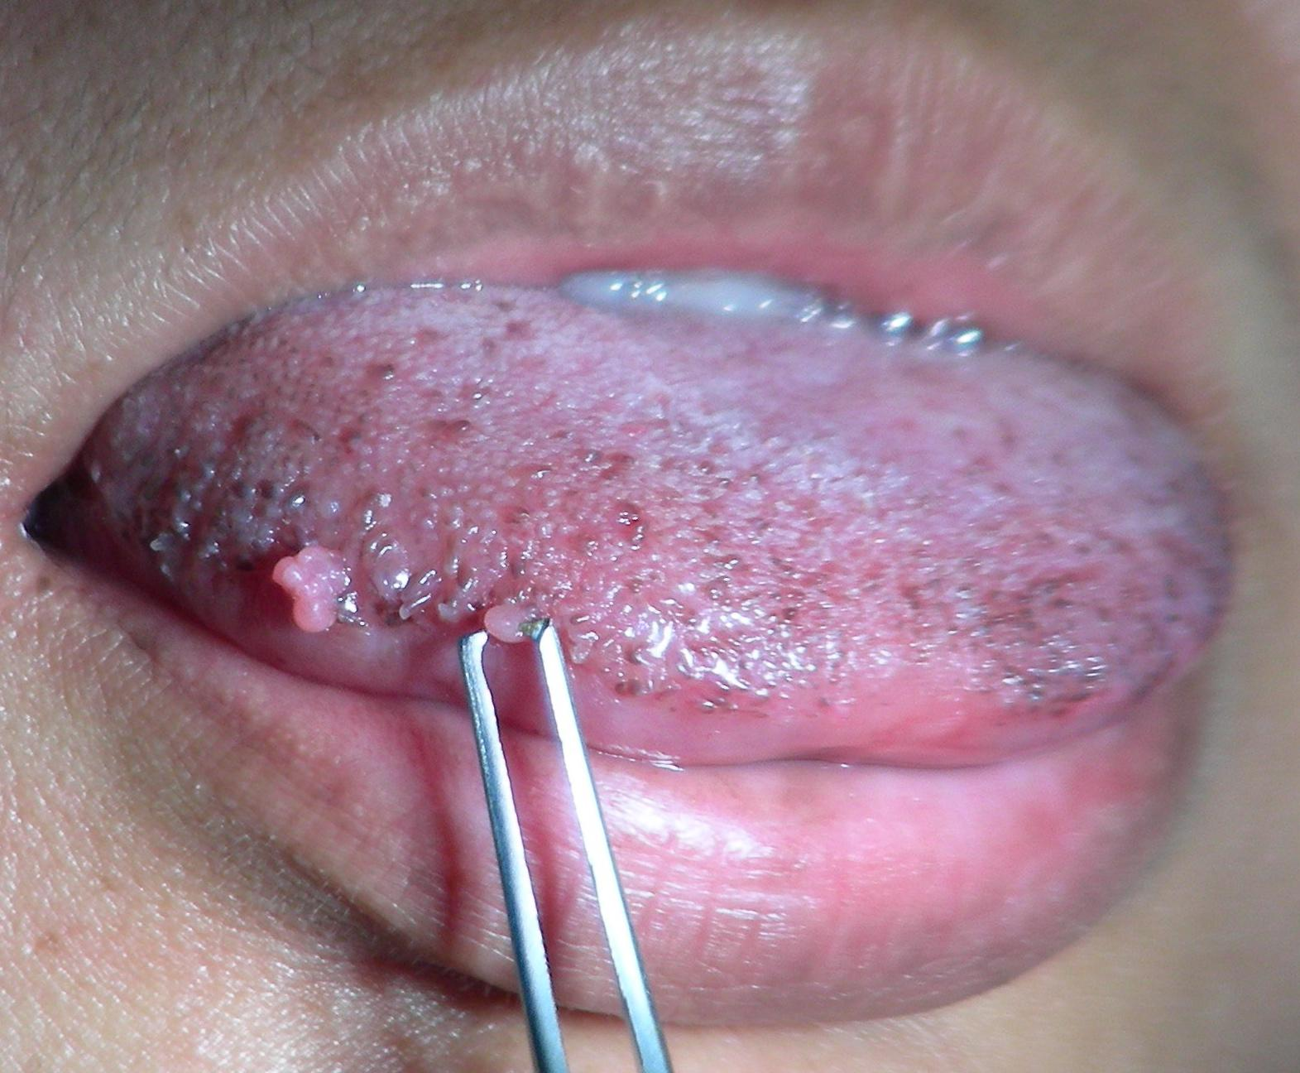
Рисунок 1. Вульгарная бородавка - verruca vulgaris.
Способы диагностики.
Достаточно обычного клинического осмотра для того, чтобы с высокой вероятностью предположить причину происхождения бородавок - как генитальных, так и не генитальных. В настоящее время ВОЗ рекомендует три типа скрининговых теста для подтверждения диагноза:
- Тесты на ВПЧ, относящиеся к группе высокого риска;
- Визуальная оценка врачом с обработкой участка поражения уксусной кислотой;
- Традиционный ПАП-тест и метод жидкостной цитологии (ЖЦ).
Тест с уксусной кислотой помогает в определении генитальных бородавок. Он заключается в нанесении 3-5 % уксусной кислоты на 5-10 минут на видимые участки поражения. Если цвет меняется на белый – это является признаком диспластических и неопластических процессов.
Американская ассоциация по контролю качества медикаментов и пищевых продуктов (FDA) рекомендует ДНК тест для определения ВПЧ в качестве скринингового метода для раннего выявления рака шейки матки у женщин от 25-и лет и старше. Анализ позволяет выявить около 14-ти высокоонкогенных типов вируса в образцах, взятых из канала шейки матки. Положительный результат в отношении 16 и 18 типов ВПЧ является показанием к проведению кольпоскопии. Если результат положителен в отношении любого из 14-ти потенциально онкогенных типов вируса, то это является показанием к назначению теста по Паппаниколау (Пап-тест) и дальнейшей кольпоскопии.
Цитологическое исследование с использованием Пап-теста является рекомендованным для скрининговой диагностики цервикальной неоплазии (состоянию, которое может предшествовать злокачественному перерождению). Алгоритм тестирования следующий:
- Первый Пап-тест рекомендован в возрасте 21-го года и далее каждые три года у женщин до 30 лет.
- После 30-ти лет рекомендуется проходить цитологический скрининг (Пап-тест и определение типов ВПЧ) каждые пять лет.
- Альтернативный вариант – каждые три года делать только Пап-тест.
- Прекратить проходить скрининговые исследования рекомендуется, если возраст женщины 65 лет и более, и в том случае, если предыдущие результаты Пап-теста были без патологических изменений на протяжении последних 20-ти лет.
Согласно рекомендациям 2015 года американского сообщества онкогинекологов и американской ассоциации цервикальной патологии и кольпоскопии, отрицательный результат в отношении высокоонкогенных типов ВПЧ обеспечивает уверенность в низком риске CIN (cervical intraepithelial neoplasia) 3 степени или рака (CIN3+) по сравнению с отрицательными результатами цитологического исследования. После отрицательных результатов на присутствие высоконкогенных типов вируса повторные исследования рекомендуется проводить каждые три года.
Что делать, если атипичные клетки уже есть в мазке на цитологию?
По результатам многочисленных международных исследований, занимающихся исследованиями предраковых и раковых состояний шейки матки, выделяют три направления в обследовании женщин с атипичными клетками в цитологическом мазке:
- Повторное цитологическое исследование через 5-7 месяцев до получения двух негативных результатов дисплазии мазков;
- Кольпоскопия с детальным изучением шейки матки и биопсией пораженных участков;
- ВПЧ ДНК тестирование.
Предраковые поражения шейки матки по рекомендации ВОЗ лечат с применением методов криотерапии и электрохирургической петлевой эксцизии. Если обнаружены более глубокие поражения, следует тщательно обследовать пациенток для принятия обоснованных решений о дальнем их ведении.
Можно ли излечиться? Как избавиться от папиллом в области гениталий?
Поскольку не существует препаратов, уничтожающих вирус, ВПЧ не лечится медикаментозно. Здоровый иммунитет способен самостоятельно справиться с возбудителем, поэтому большинство ВПЧ-инфекций излечивается без внешних вмешательств. Тем не менее, все женщины подвержены риску перехода инфекции в хроническую форму и перерождению предраковых изменений в инвазивный рак шейки матки. В некоторых случаях, у здоровых женщин, рак шейки матки может развиваться за 15-20 лет, у женщин с ВИЧ инфекцией - процесс развивается быстрее – за 5-10 лет. Факторами риска в отношении развития рака шейки матки являются:
- Присутствие высокоонкогенных типов ВПЧ – 16,18;
- Пациенты с ослабленным иммунитетом – ВИЧ-инфицированные, онкобольные;
- Наличие других заболеваний, передающихся половым путем – хламидиоз, гонорея и других;
- Аборты, роды в раннем возрасте, количество родов и абортов в анамнезе;
- Вредные привычки.
Если единственным проявлением ВПЧ являются папилломы, бородавки на наружных половых органах и они существенно не беспокоят, их количество умеренное - удаление необязательно. Однако если их множество, есть риск травматизации, то удаляют хирургическим или химическим путем. Стоит отметить, что все медикаментозные средства, используемые для лечения ВПЧ (бородавки, папилломы), являются топическими, то есть наносятся местно на кожу. Их действие лишь симптоматическое и никак не влияет на активность вируса.
Важно! Строго не рекомендуется наносить средства на слизистые оболочки, в том числе половых органов.
Методы борьбы и профилактики с ВПЧ.
В 70% случаев причиной рака шейки матки оказываются ВПЧ 16 и 18 типов. В 2018 году от рака шейки матки умерло около 311 000 женщин, причем более 85% этих случаев смерти имели место в странах с низким и средним уровнем дохода. К основным мерам борьбы с раком шейки матки относятся вакцинация против ВПЧ, скрининг и лечение предраковых поражений, диагностика и лечение инвазивного рака шейки матки, паллиативная помощь. Вакцины, формирующие иммунитет к ВПЧ 16-го и 18-го типов, рекомендованы всемирной организацией здравоохранения (ВОЗ) и одобрены к применению во многих странах. В настоящее время существуют три вакцины, которые защищают одновременно от ВПЧ 16-го и 18-го типов:
1. Девятивалентная вакцина Гардасил (Gardasil) доказала эффективность в снижении риска рака и предраковых изменений у обоих полов в возрасте от 9-ти до 45-ти лет. Вакцина включает типы 6, 11, 16, 18, 31, 33, 45, 52 и 58;
2. Четырехвалентная вакцина Гардасил – 6,11,16 и 18 типы;
3. Двухвалентная вакцина Церварикс (Cervarix) – 16 и 18 типы;
Клинические испытания показали, что вакцины обеспечивают практически 100% защиту от онкогенных типов вируса и снижают шанс появления генитальных бородавок. Вакцина Гардасил была рекомендована к использованию в США в 2006 году, что привело к снижению распространенности ВПЧ среди населения.
Дети и подростки до 15-ти лет нуждаются в двух дозах 9-ти валентной вакцины. Рекомендована вакцинация в возрасте от 11-ти до 12-ти лет (начало вакцинации возможно и с 9-ти лет). Ведущая организация по вопросам иммунизации ACIP рекомендует вакцинацию для женщин с 13-ти до 26-ти лет и мужчин с 13-ти до 21-го года, не вакцинированных ранее или же с нарушением графика. Для всех подростков, не достигших 15-ти лет, необходимы две дозы вакцины:
- Вторая доза должна быть введена в промежутке между 6-м и 12-м месяцами после первой;
- Если же пациент получил две дозы вакцины, и прошло менее 5-ти месяцев между ними – тогда есть необходимость в третьей дозе;
- Три дозы вакцины рекомендованы для молодых людей 15-26 лет, а также для пациентов с иммунодефицитом: порядок введения 0,1-2 и 6 месяцев.
К рекомендуемым профилактическим мероприятия для юношей и девушек относится:
- Информирование о безопасном сексе;
- Нежелательности раннего начала половой жизни;
- Использование презервативов;
- Предупреждение о вреде употребления табака;
- Мужское обрезание.
Вакцинация является самым эффективным и безопасным способов защиты от неблагоприятных последствий инфицирования ВПЧ, однако не отменяет прохождение регулярных обследований. Одним из экономически эффективных способов профилактики рака шейки матки считается скрининг и лечение предраковых изменений у женщин в возрасте старше 30-ти лет. Если выявление рака шейки матки произошло на ранней стадии возможно полное его излечение.
Главные выводы из предложенного материала заключаются в следующем:
- ВПЧ включает около двухсот разновидностей вируса, в большинстве случаев не вредит здоровью и имеет лишь два типа, которые ассоциируются с развитием рака шейки матки – 16 и 18;
- Заражение происходит во время полового контакта, а также при контакте «кожа к коже» во время интимных отношений. Не генитальные формы ВПЧ связаны с типами вируса, который не передается половым путем;
- К генитальным проявлениям относится наличие бородавок в области наружных половых органов, прямой кишки и интраэпителиальные изменения шейки матки;
- В большинстве случаев специфические симптомы отсутствуют. Наличие бородавок, папиллом, дисплазий нередко становится случайной находкой во время осмотра;
- Три основных метода используется для диагностики ВПЧ инфекции – ДНК-тест, визуальный осмотр гинекологом с применением уксусной кислоты, традиционный ПАП-тест и метод жидкостной цитологии;
- Лечения ВПЧ не существует, бородавки и папилломы удаляют хирургическим и химическим методами, если их множество и они мешают;
- Лучшим способом профилактики является вакцинация подростков до начала половой жизни.

